定安县2023年考核招聘事业单位工作人员
确认参加考试操作方法
第一步：请初审合格的考生通过 报名网址
（http://ks.zhipin0898.com/index.php/exam/?EXAMID=5079），进入“定安县2023年考核招聘事业单位工作人员”专题。
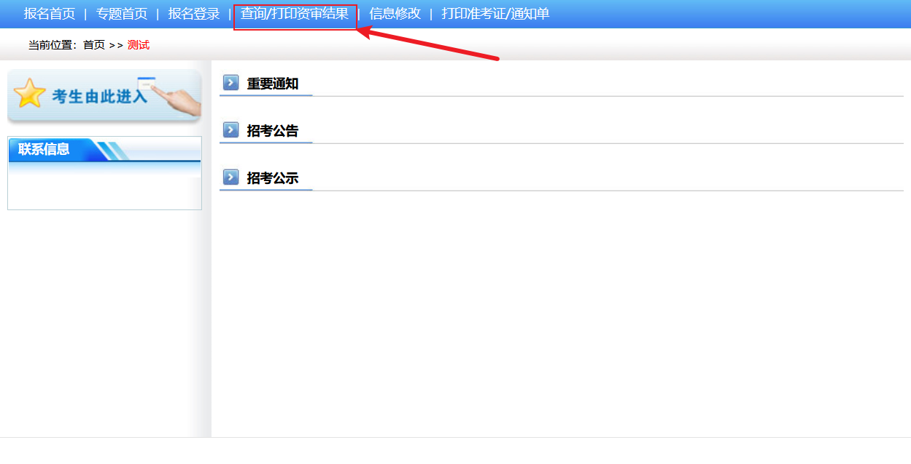
第二步：点击<查询/打印资审结果>后，输入身份证号码、密码和验证码后点下一步。
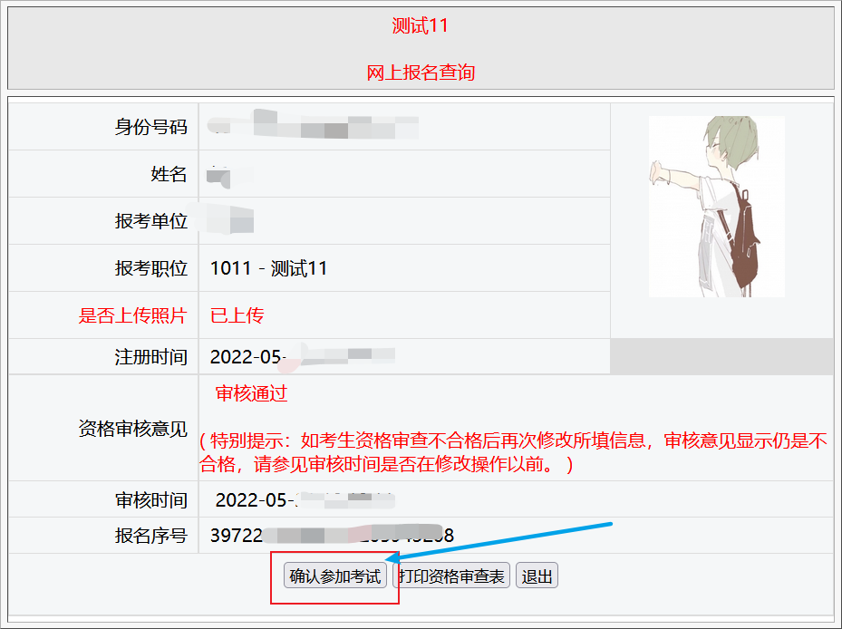
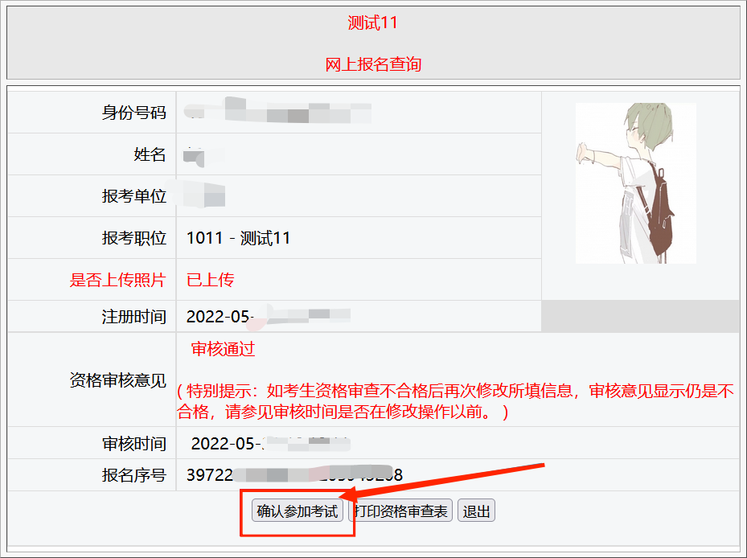
第三步：点击<确认参加考试>后，提示“报名信息确认完成，请及时关注考试通知”，则视为“参加考试确认”成功。
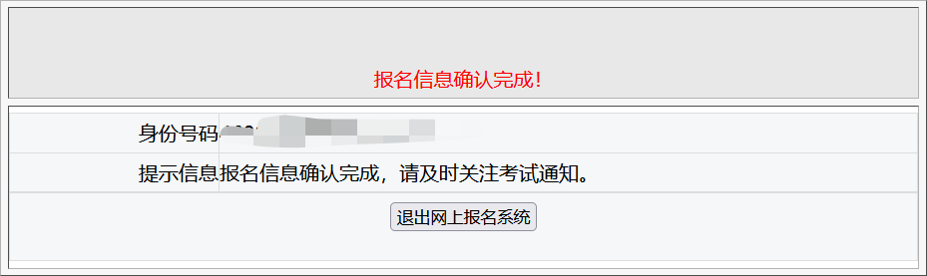

温馨提示：参加考试确认成功后，请考生留意后续相关面试考试公告，并在规定时间内打印准考证！

